澎湖縣湖西鄉成功國小100學年度第一學期第二次定期考查五年級社會科評量試題
座號： 姓名：

一、是非題(共28分/每題2分)
01.( )0水稻、甘蔗、小麥在臺灣早期都是重要的外銷產品。
02.( )0臺灣的礦產資源豐富，有「礦產多樣化」的美名。
03.( )0都市的居民通常從事工商業或服務業，村莊的居民則從事與當地自然條件相關的產業。
04.( )0臺灣東部擁有環境優美、景觀秀麗的自然資源。
05.( )0臺灣僅有本地人民移居國外，沒有外國人民移居臺灣的情形。
06.( )0村莊的聚落型態比城鎮大，易形成物產買賣的集散地。
7.( )0臺灣的畜牧業以集中飼養為主，各地成立不少大型畜牧場，如臺東 初鹿牧場以飼養乳牛為主。
8.( )0王爺爺因為年紀大了，常常需要就醫，所以決定從屏東 東港搬到高雄市區，這是因為都市的醫療設施比較完善的緣故。
9.( )0有幅畫描繪魚塭、潟湖景象，它正好能說明臺灣西部海岸的土地利用情形。
10.( )0近年來，臺灣政府積極輔導農民發展有機蔬果的栽種和休閒農業。
11.( )0都市的居民住得很近，但是彼此的情感或互動卻比村莊或城鎮來的少。
12.( )0透過公共設施的興建，可以使居住在都市裡的人擁有良好的生活品質。
13.( )0臺灣的土地面積，平地和山地各占一半。
14.( )0村莊的類型與地形關係密切。
二、選擇題(共24分/每題2分)
01.( )0可以提升居住品質的公共設施是什麼？ ○公園○文化中心○圖書館○以上皆是。
02.( )0美美想了解家鄉人口的分布情形，請問她可以參考什麼圖表？ ○人口分布圖○等高線圖○等溫線圖○等雨量線圖。
03.( )0(Ａ)新北市、(Ｂ)澎湖縣、(Ｃ)宜蘭縣人口由多到少排一排 ○(Ａ)(Ｂ)(Ｃ)○(Ａ)(Ｃ)(Ｂ)○(Ｂ)(Ａ)(Ｃ)○(Ｃ)(Ａ)(Ｂ)。
04.( )0「山地的人口數比平地少」這句話說明了人口分布受到什麼的影響？ ○政治○地形○文化○景觀。
05.( )0下列哪一項屬於臺灣特有的生物？ ○臺灣黑熊○福壽螺○小花蔓澤蘭○垃圾魚。
06.( )0下列哪個地區的人口分布最為密集？ ○花蓮市○臺北市○臺東市○澎湖縣 馬公市。
7.( )0每到秋、冬之際，許多愛好賞鳥的人士會來到曾文溪口附近欣賞什麼鳥類？ ○八色鳥○黑面琵鷺○灰面鷲○優雅角鴞。
8.( )0非凡到澎湖進行產業報導，下列哪一項可能會出現在他的報導中？ ○茶園○丁香魚季活動○黑鮪魚季活動○葡萄園。
9.( )0下列哪一個地方的花卉種植面積和產銷數量是全國第一名？ ○桃園縣 觀音鄉○臺中市 新社區○彰化縣 田尾鄉○臺南市 玉井區。
10.( )0下列哪一個地方受到海洋的阻隔，人口少？ ○臺東○澎湖○基隆○宜蘭。
11.( )0下列哪一項屬於外來物種？ ○臺灣黑熊○福壽螺○莫氏樹蛙○優雅角鴞。
12.( )0臺灣新住民來自哪個地區的比例最低？ ○越南○印尼○北歐○中國。
三、填充題(共4分/每題2分)
01.小亞的老家在花蓮縣的富里鄉，那裡的景色秀麗，也是（ ）花的故鄉。鄉公所在花季時舉辦了一系列活動，吸引了許多觀光人潮。
02.近年澎湖縣政府每年為了促進觀光發展，夏季時都會舉辦（ ）節活動。
四、填代號(共9分/每格1分)
01.下列屬於村莊的敘述請填 1，屬於城鎮的填 2，屬於都市的請填 3。
(１)（ ）人口多且建築物最密集。
(２)（ ）是物產買賣與運銷的集散地。
(３)（ ）公司行號與大型機構林立。
(４)（ ）生產活動與當地自然條件相關。
02.下列各項飲食與什麼物產有關？請填代號。
A 農產 B 林產 C 牧產 D 漁產
E 礦產
(１)吃米飯：（ ）。
(２)喝鮮乳：（ ）。
(３)虱目魚肚湯：（ ）。
(４)烤鴨：（ ）。
(５)炒青菜（ ）。
五、勾選題(共9分/每格1分)
01.什麼情形會拉大城鄉差距？請打ˇ。
(１)（ ）鄉村人口不斷向都市移入。
(２)（ ）闢建城鄉之間的往來交通。
(３)（ ）充實鄉村建設，增加就業機會。
(４)（ ）城鄉的資源分配不均。
02.哪些是臺灣特有的動、植物？是的請打ˇ。
(１)（ ）黑面琵鷺。
(２)（ ）紅毛猩猩。
(３)（ ）櫻花鉤吻鮭。
(４)（ ）優雅角鴞。
(５)（ ）莫氏樹蛙。
六、對的畫○，錯的打×(共4分/每格1分)
01.現在交通發達、科技進步，人類經常會不當引進外來物種，或是破壞野生動、植物的棲息地，臺灣也出現許多這樣的問題。請將正確的做法畫○，錯誤的打╳。
(１)（ ）政府為推廣自然保育，除了立法禁止人們濫捕、濫採外，還可以舉辦淨灘、生態解說等活動，向大眾做宣導。
(２)（ ）自然保育已經成為世界的潮流，所以我們也要多多引進其他國家的野生動、植物，為自然保育盡心力。
(３)（ ）外來物種引進臺灣，可以增加臺灣生物的多樣性，讓臺灣的生態系更加健全。
(４)（ ）為保育野生動、植物，臺灣設立了許多國家公園和自然保留區。
七、連連看(共6分/每格2分)
01.下列地區容易發展出什麼樣的村莊？請連一連。
八、圖表題(共6分/每格1分)
002.美美和麗麗在這次的旅行中過得很快樂，所以要求爸爸下次可以再帶他們走遍全臺灣的國家公園。爸爸說：「臺灣雖然小，國家公園可真不少，我對這並不熟悉，你們得幫我找齊資料才行。」為了讓美美和麗麗能達成心願，請你依地圖上的代號，把國家公園的名稱填上去。
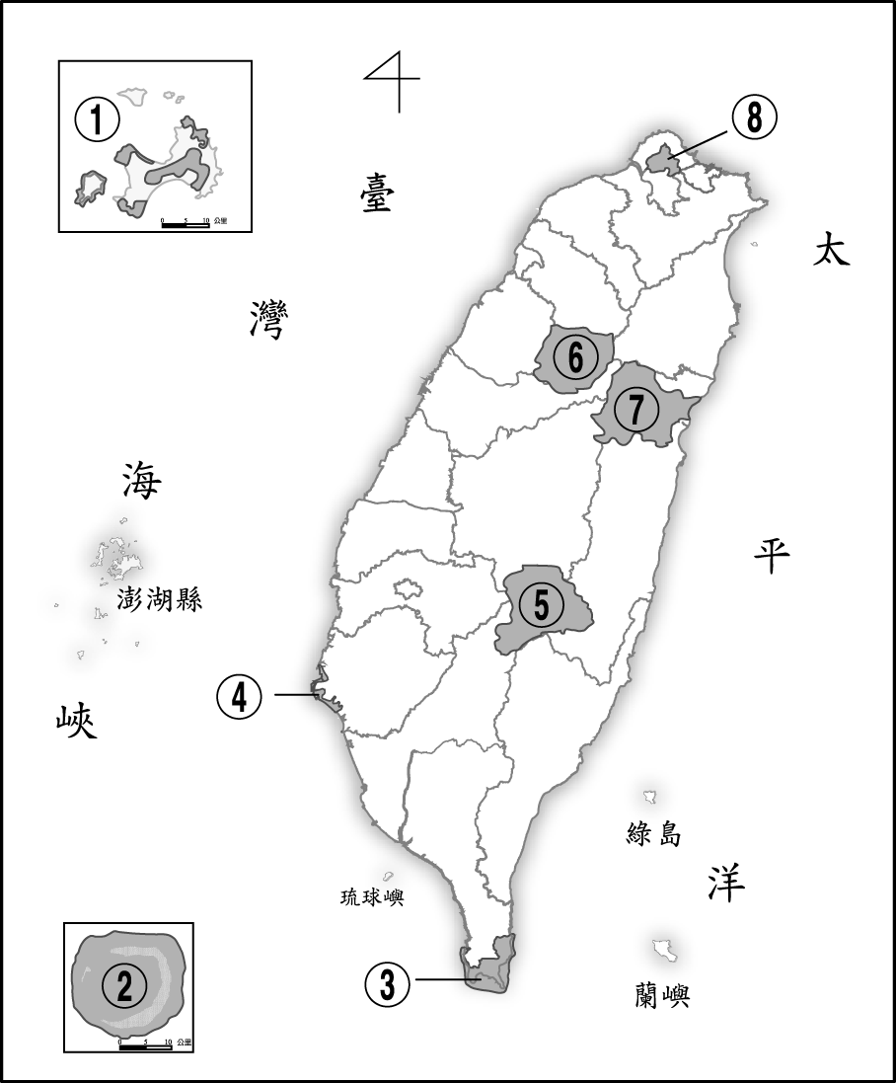
○（ ）國家公園。
○（東沙環礁 ）國家公園。
○（ ）國家公園。
○（臺江 ）國家公園。
○（ ）國家公園。
○（ ）國家公園。
○（ ）國家公園。
○（ ）國家公園。

九、題組(共6分/每格1分)
01.臺灣雖小，但卻擁有豐富多樣的資源。請問：
(１)（ ）目前農產中，以哪一種農作物的栽種面積最廣？ ○花卉○甘蔗○茶○稻米。
(２)（ ）為了保護森林資源，政府積極展開育林工作，例如在棲蘭山設立保育林場，主要是為了保育什麼？ ○甘蔗田○原生檜木○茶園○蘭花。
(3)隨著臺灣加入世界貿易組織後，對我國產業帶來哪些影響？請將正確的描述請打ˇ。
○（ ）漁業紛紛轉型為遠洋漁業。
○（ ）農業朝精緻化發展，例如：推動休閒農業、栽種有機蔬果等。
○（ ）礦產資源大幅減少，全面停採。
○（ ）農產品進行改良，積極外銷。
十、問答題(共10分)
01.請問台灣擁有哪五大類物產？ （5分）
答：

02.我們在日常生活中可以透過什麼方式來實踐保育工作？請舉出一項。（2分）
答：

03.請寫出台灣三個大都市？（3分）
答：

0

